# Usecase Diagram Đăng ký

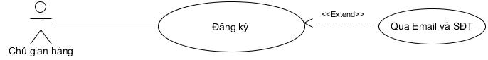

*Sơ đồ phân rã chức năng đăng ký*

|  |  |  |
| --- | --- | --- |
| Tên use case: | | Đăng ký tài khoản |
| Tác nhân: | | Khách |
| Tóm tắt: | | Use case này mô tả khách hàng dùng chức năng đăng ký của website để trở thành thành viên. |
| Điều kiện tiên quyết: | | Người dùng truy cập vào trang web |
| Dòng sự kiện: | Dòng sự kiện chính | + Use case này bắt đầu khi khách hàng muốn đăng ký thành viên trên hệ thống website.  + Hệ thống yêu cầu người dùng chọn phương thức muốn liên kết để đăng nhập (qua Facebook, qua Gmail, qua Google) hoặc phương thức khác.  + Hệ thống yêu cầu người dùng điền thông tin cá nhân và mã xác nhận.  + Hệ thống sẽ kiểm tra tên đăng nhập và email mà người dùng vừa nhập đã tồn tại chưa, nếu chưa đăng ký thành công, ngược lại hiển thị thông báo. |
| Dòng sự kiện phụ | + Nếu trong dòng sự kiện chính người dùng nhập sai  mật khẩu và xác nhận mật khẩu, nhập thông tin không hợp lệ hay sai mã kiểm tra thì hệ thống sẽ thông báo lỗi, người dùng phải thực hiện lại hoặc hủy bỏ.  + Việc đăng ký lúc này sẽ kết thúc. |
| Tiền điều kiện: | | Người dùng phải chọn chức năng đăng ký tài khoản thì use case mới bắt đầu. |
| Hậu điều kiện: | | Nếu usecase thực hiện thành công quá trình đăng ký thì sẽ có thông báo đăng ký thành viên thành công. Ngược lại quá trình không được cập nhật vào cơ sở dữ liệu của hệ thống. |

# Usecase Diagram Đăng nhập/ Đăng xuất

*Đăng nhập:

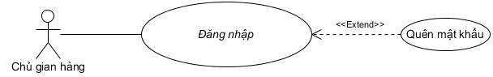

*Sơ đồ phân rã usecase đăng nhập*

|  |  |  |
| --- | --- | --- |
| Tên Use Case: | | Quản lý Đăng nhập |
| Tác nhân: | | Thành viên, Quản lý |
| Tóm tắt: | | Use case này cho phép Khách hàng/Quản lý đăng nhập vào tài khoản của mình để sử dụng chức năng của mình. |
| Điều kiện tiên quyết: | | Đã có tài khoản trong hệ thống. |
| Dòng sự kiện: | Dòng sự kiện chính: | 1. Use case này bắt đầu khi người dùng muốn đăng nhập và hệ thống. 2. Hệ thống yêu cầu người dùng nhập tên đăng nhập và mật khẩu. 3. Người dùng nhập tên đăng nhập và mật khẩu. 4. Hệ thống sẽ kiểm tra tên đăng nhập và mật khẩu của người dùng và cho phép người dùng đăng nhập vào hệ thống. |
| Dòng sự kiện phụ: | + Nếu trong dòng sự kiện chính người dùng nhập sai tên đăng nhập hoặc mật khẩu giao diện sẽ trở lại giao diện đăng nhập và thông báo lỗi.  + Nếu người dùng quên mật khẩu thì yêu cầu lấy lại mật khẩu. Hiển thị trang lấy lại mật khẩu, yêu cầu người dùng nhập email đã đăng ký. Sau đó người dùng đăng nhập email để lấy mật khẩu mới.  + Việc đăng nhập use case lúc này sẽ kết thúc. |
| Tiền điều kiện: | | Người dùng phải chọn chức năng đăng nhập trên website và use case bắt đầu. |
| Hậu điều kiện: | | Nếu use case thực hiện thành công quá trình đăng nhập thì sẽ có các quyền sử dụng hệ thống tương ứng. Ngược lại trạng thái hoạt động của hệ thống không đổi. |

*Đăng xuất:

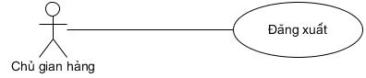

|  |  |  |
| --- | --- | --- |
| Tên use case: | | Đăng xuất |
| Tác nhân: | | Thành viên, Quản lý |
| Tóm tắt: | | Use case mô tả người dùng thực hiện chức năng đăng xuất của website để thoát quyền của thành viên/ quản lý. |
| Điều kiện tiên quyết: | | Đã đăng nhập vào hệ thống. |
| Dòng sự kiện: | Dòng sự kiện chính | + Use case này bắt đầu khi người dùng muốn đăng xuất khỏi hệ thống.  + Hệ thống hiện thông báo hỏi người dùng có chắc chắn muốn thoát khỏi hệ thống không. Nếu có thì  chọn Yes, ngược lại nếu không thì chọn No. |
| Dòng sự kiện phụ | Không có. |
| Tiền điều kiện: | | Người dùng phải chọn chức năng đăng xuất trên website và use case bắt đầu. |
| Hậu điều kiện: | | Nếu use case thực hiện thành công quá trình đăng xuất thì sẽ thoát khỏi tài khoản. Ngược lại trạng thái hoạt động của hệ thống không đổi. |

# Usecase Diagram Quản lý thông tin tài khoản người dùng

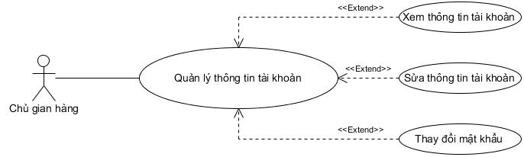

|  |  |  |
| --- | --- | --- |
| Tên use case: | | Quản lý thông tin cá nhân |
| Tác nhân: | | Thành viên |
| Tóm tắt: | | Use case này cho người dùng quản lý thông tin trong cơ sở dữ liệu của hệ thống. Bao gồm các thao tác: xem, thay đổi thông tin tài khoản, khóa tài khoản, và thay đổi mật khẩu. |
| Điều kiện tiên quyết: | | Đã đăng nhập và hệ thống. |
| Dòng sự kiện: | Dòng sự kiện chính | 1. Usecase bắt đầu khi người dùng bắt đầu thay đổi   thông tin tài khoản, khóa tài khoản, và thay đổi mật khẩu trong khỏi hệ thống.   1. Hệ thống hiển thị thông tin tài khoản người dùng trong hệ thống. 2. Hệ thống yêu cầu người dùng chọn chức năng   muốn thực hiện. Sau khi chọn chức năng, một trong các luồng phụ tương ứng sau được thực hiện.  3.1 Nếu người dùng muốn thay đổi thông tin tài khoản: luồng phụ sửa được thực hiện.  3.2 Nếu người dùng muốn khóa tài khoản: luồng phụ  Khóa tài khoản được thực hiện.  3.3 Nếu người dùng muốn thay đổi mật khẩu: luồng  phụ đổi mật khẩu được thực hiện.  **Luồng phụ sửa**: Hệ thống hiển thị trang thông tin  chi tiết của người dùng. Sau đó người dùng thực hiện  chức năng sửa và hệ thống sẽ cập nhật lại thông tin  cá nhân của người dùng.  **Luồng phụ khóa tài khoản:** Người dùng chọn xóa tài khoản ra khỏi hệ thống. Sau đó thực hiện chức năng xóa, hệ thống sẽ hiện thông báo xác nhận xóa tới người dùng. Cuối cùng tài khoản sẽ được khoá.  **Luồng phụ thay đổi mật khẩu:** Hệ thống sẽ hiển  thị form cho phép người dùng thay đổi mật khẩu.  Người dùng nhập lại mật khẩu cũ và nhập mật khẩu  mới. Hệ thống kiểm tra tính hợp lệ của thông tin đưa  vào và lưu thông tin vào hệ thống. |
| Dòng sự kiện phụ | Nếu người dùng điền chưa đầy đủ hoặc sai thông tin theo quy định thì hệ thống sẽ hiện thông báo lỗi, và khi đó người dùng có thể sửa đổi thông tin hoặc hủy bỏ thao tác đang thực hiện. Khi đó use case kết thúc. |
| Tiền điều kiện: | | Người dùng phải đăng nhập vào hệ thống rồi mới thực hiện được chức năng quản lý thông tin cá nhân. |
| Hậu điều kiện: | | Nếu use case thành công thì có thể quản lý tài khoản theo nhu cầu cần thiết. Ngược lại trạng thái hệ thống không có gì thay đổi. |